云音

详

细

设

计

|  |  |
| --- | --- |
| **项目名称** | 四个老六 |
| **文档撰写** | 饶东东 |
| **建立日期** | 2022年5月5日 |

目录

1. 引言 6

**1.1****编写目的** 6

**1.2****背景** 6

2. 系统ER图及实体模型图 7

**2.1****整体E-R图** 7

**2.2****实体模型图** 7

3. 详细实现 7

**3.1****登录模块** 8

**3.1.1****模块描述** 8

**3.1.2****功能** 8

**3.1.3****输入项** 8

**3.1.4****输出项** 9

**3.1.5****业务流程图** 9

**3.1.6****时序图** 10

**3.2****注册模块** 12

**3.2.1****模块描述** 12

**3.2.2****功能** 12

**3.2.3****输入项** 13

**3.2.4****输出项** 13

**3.2.5****业务流程图** 13

**3.2.6****时序图** 14

**3.3****首页模块** 16

**3.3.1****模块描述** 16

**3.3.2****功能** 17

**3.3.3****输入项** 17

**3.3.4****业务流程图** 17

**3.3.5****时序图** 18

**3.4****歌曲播放模块** 18

**3.4.1****模块描述** 18

**3.4.2****功能** 19

**3.4.3****输入项** 19

**3.4.4****业务流程图** 19

**3.4.5****时序图** 20

**3.5****歌词滚动模块** 22

**3.5.1****模块描述** 22

**3.5.2****功能** 23

**3.5.3****输入项** 23

**3.5.4****业务流程图** 23

**3.5.5****时序图** 23

# 引言

## **编写目的**

本文档用于说明云音项目的详细设计，旨在帮助开发人员了解系统的整体架构，关键技术和关键模块的设计，帮助开发人员了解系统的设计概况。

## **背景**

现在热爱音乐的人越来越多，因为音乐可以让倍感社会压力的人们的身心放松，心情愉悦。我们做这个网站的目的就是让那些热爱音乐的人，能够在我们的网站收听自己喜欢的歌曲，感受音乐带给他们的无穷的力量。

# 系统ER图及实体模型图

为了解决系统需求，分析系统角色及业务需求，明确系统E-R图，在文中对E-R图的描述分为两个部分，分别是整体E-R图及局部E-R图。

## **整体E-R图**

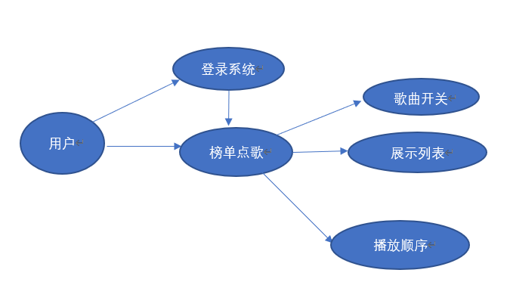

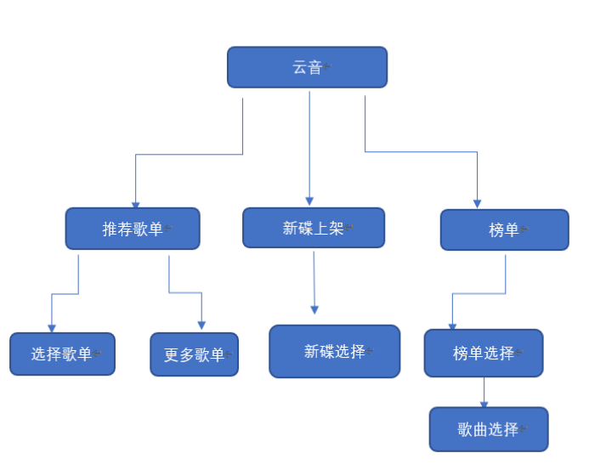

## **实体模型图**

我们通过实体模型图来描述在E-R图中涉及到的实体以及实体在数据库中存储的方式及相关的属性，如主-外键，字段类型等与数据存储相关的信息。

# 详细实现

通过下面文档的叙述说明每一个部分的详细实现过程及实现步骤，在说明详细实现的过程中，对于框架的使用需要同时参考概要设计文档中的“关键技术”说明部分。

## **登录模块**

### **模块描述**

登录模块：用户填写账号和密码，验证成功则提示登录成功并跳转进入系统首页，将登录信息保存至数据库里。验证失败则提示用户名或者密码不成功。

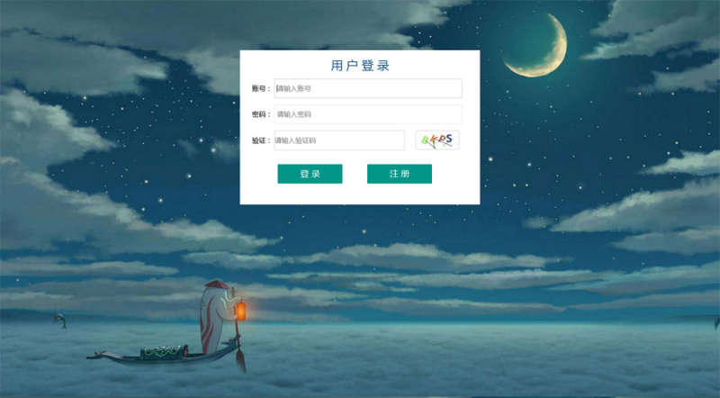

### **功能**

登录模块：用户登录。对用户身份验证，只有合法用户才能进入网站。在进行网站登录过程中，登录模块将调用数据库中系统用户的信息，并对账号和密码进行验证，只有输入了正确的账号和密码后，用户才能成功登录。当用户输入错误或者错的账号和密码时，系统会给出错误提示，指明登录过程中错误输入或者错误操作，以便于用户进行正确的登录。

### **输入项**

登录模块的输入包括：学号、密码、确认登录。

例如：

|  |  |  |  |
| --- | --- | --- | --- |
| 账号 | 密码 | 账号类别 | 确认登录 |
| 1111 | 123456 | 点击“登陆” | 点击“登录”按钮 |

### **输出项**

登录模块的输出包括：登录失败错误提示，登录成功进入首页。

|  |  |
| --- | --- |
| 错误提示信息  （登陆失败） | 账号不能为空 |
| 密码不能为空 |
| 账号或密码错误 |
| 登陆成功 | 进入首页 |

### **业务流程图**

登录模块流程图

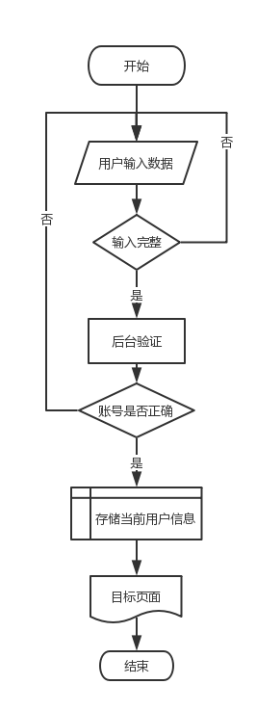

### **时序图**

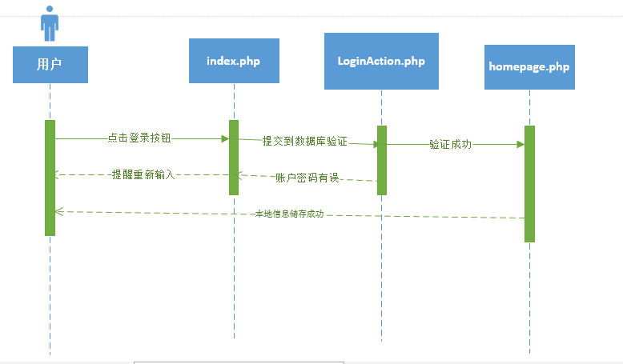

## **注册模块**

### **模块描述**

注册模块包括：用户点击注册按钮即可进入注册页面填写符合要求的格式，成功后跳转到登录页面，若出现格式不对，则会弹出提示框提示用户。

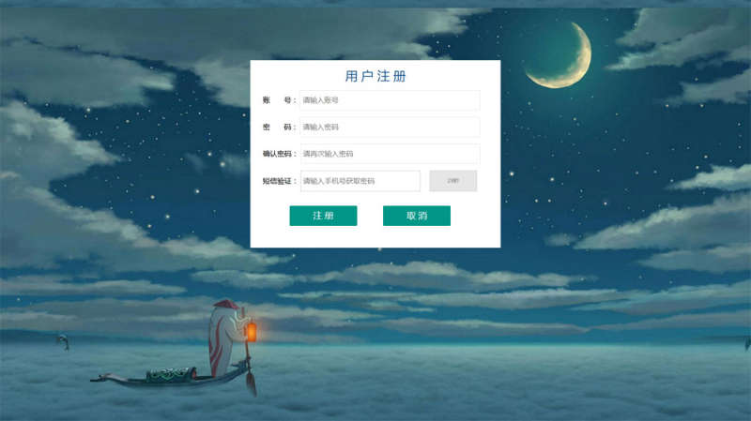

### **功能**

注册模块：用户注册。用户通过正确的输入信息，如果没有按照要求输入的话就会报出相应的错误提示，直至注册成功，成功后会自动跳转到登录页面。

### **输入项**

注册模块的输入包括：账号、密码、确认密码、确认注册。

例如：

|  |  |  |
| --- | --- | --- |
| 账号 | 密码 | 确认密码 |
| 1111 | 123456 | 123456 |

### **输出项**

注册模块的输入包括：注册失败提示，注册成功进入登录页面。

|  |  |
| --- | --- |
| 错误提示信息  （注册失败） | 账号不能为空 |
| 密码不能为空 |
| 确认密码不能为空 |
| 注册成功 | 进入登陆页面 |

### **业务流程图**

注册模块流程图



### **时序图**

#### **用户注册**

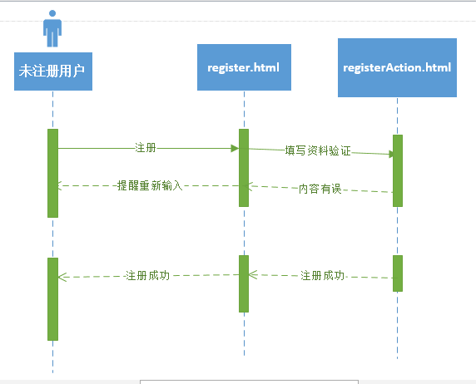

## **首页模块**

### **模块描述**

首页模块：首页包括登陆注册、榜单点歌、歌曲播放、图片轮播、歌词滚动模块如图：

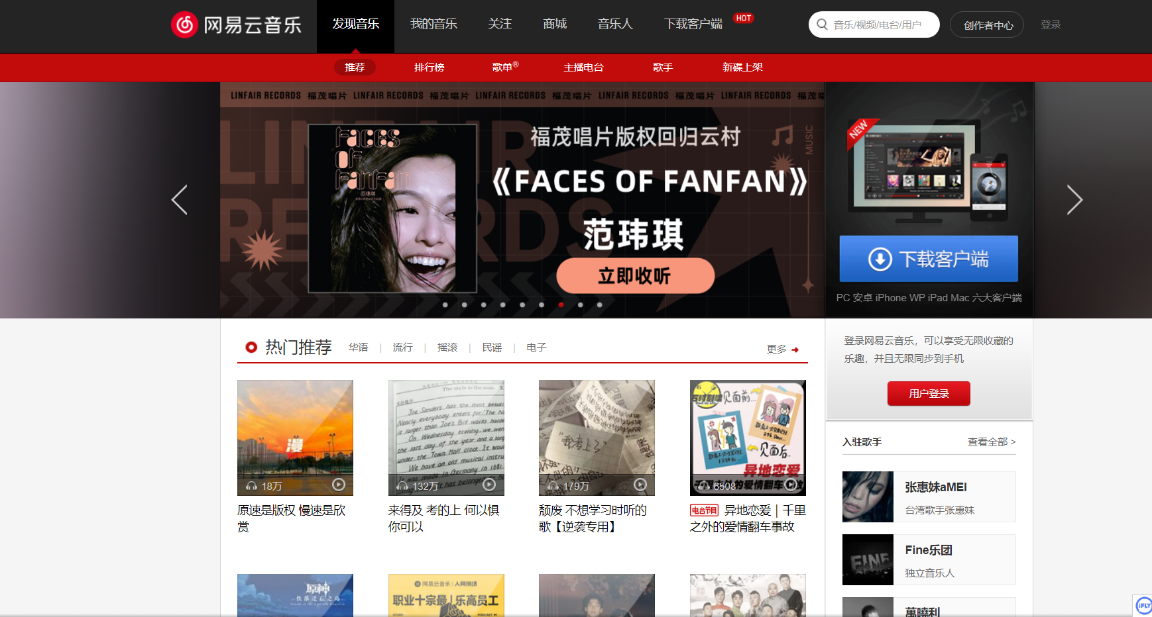

**图 3-3-1**

### **功能**

用户点击“用户登录”，跳转到对应的登录页，页面中心区域显示背景轮播图，点击图片轮播中的图片，可跳转到对应图片的详细信息，点击图片轮播按钮，可轮播到该位置的图片。

### **输入项**

用户-首页模块

点击榜单点歌、歌曲播放都有相应的页面信息。

### **时序图**

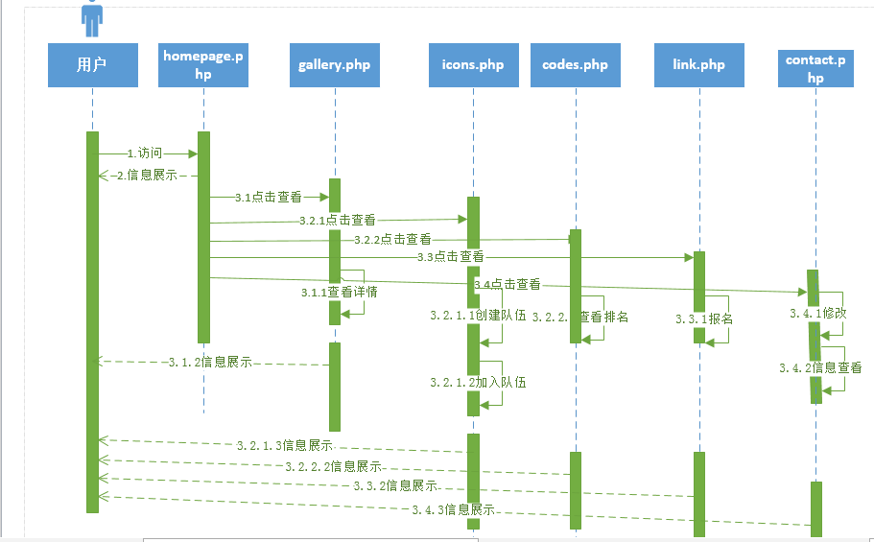

## **音乐播放模块**

### **模块描述**

用户点击榜单点歌即可进入音乐播放页面。



### **功能**

音乐播放模块：用户点击“榜单点歌”即可进入查看，就能看到当前播放的歌曲，歌曲播放循序可以实现。

### **输入项**

用户-榜单点歌-查看

### **业务流程图**

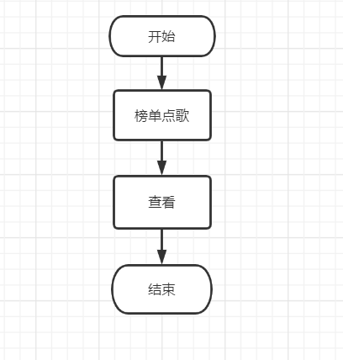

### **时序图**

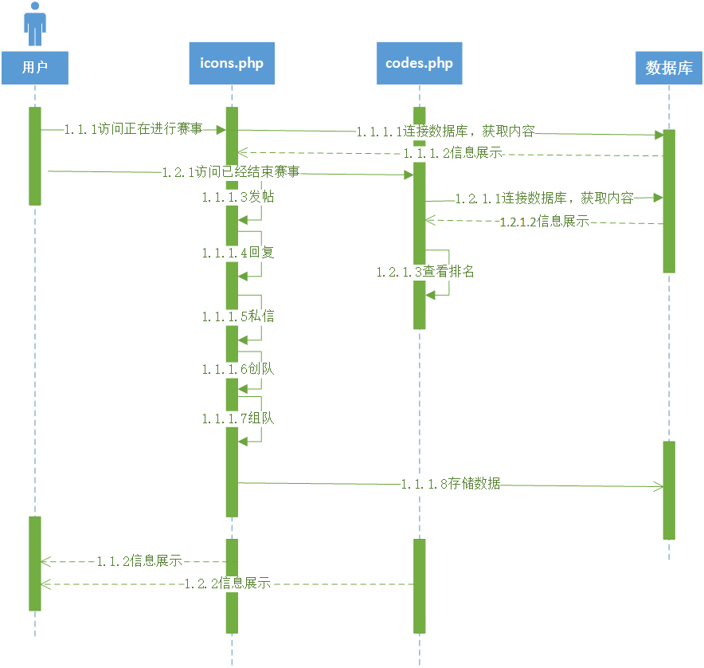

## **歌词滚动模块**

### **模块描述**

用户点击音乐播放模块即可进入歌词滚动页面。

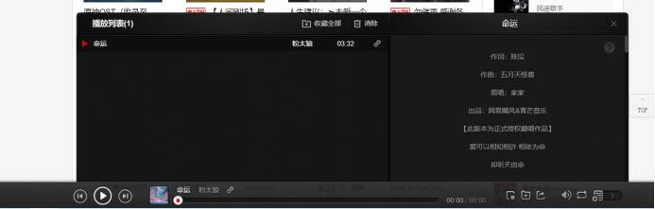

### **功能**

歌词滚动模块：用户点击音乐播放页面即可进入查看，就能看到当前的歌词滚动。

### **输入项**

用户-歌曲播放-点击查看

### **业务流程图**

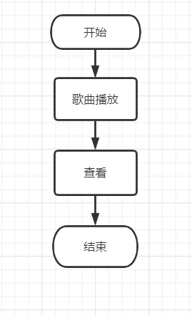

### **时序图**

